SỐ HỌC

BÀI 4: PHÉP NHÂN VÀ PHÉP CHIA HAI SỐ NGUYÊN (TT)
3. Tính chất của phép nhân các số nguyên.
a) Tính chất giao hoán

Ví dụ:
4.( - 5) = ( - 5) .4 = - 20
( - 2). ( - 5) = ( - 5). ( - 2) =10
Chú ý:

a.1 = 1.a = a
a.0 = 0.a= 0
Cho hai số nguyên x, y:
Nếu x.y = 0 thì x = 0 hoặc y = 0.

Ví dụ : Tìm x biết
(x + 2).(x – 3) = 0
Thì x + 2 = 0 hoặc x – 3 = 0
x = 0 – 2 hoặc x = 0+3
x = - 2 hoặc x = 3

b) Tính chất kết hợp
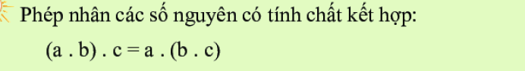
Ví dụ:
[17.( - 25)].4 = 17. [( -25) . 4]= 17 . ( - 100) = - 1700

c) Tính chất phân phối của phép nhân đối với phép cộng.
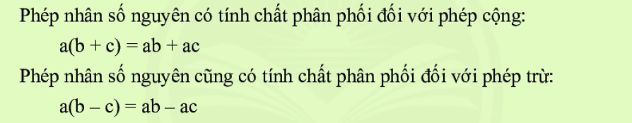
Ví dụ:
a) ( - 15) .18 + ( -15) . 82
= ( - 15).(18 + 82)
=( - 15) . 100
= -1500
b) 17 . (-3) + 17.18 – 17 .5
= 17 .( -3 + 18 – 5)
= 17 . 10
= 170
4. Quan hệ chia hết và phép chia hết trong tập số nguyên

Ví dụ:
-12 : 3 = - 4 15 : ( -3) = ( -5) (- 90) : ( -9) = 10
5. Bội và ước của một số nguyên
Cho a, b là hai số nguyên.
Nếu a$⋮b$ thì ta nói a là bội của b và b là ước của a.
Nếu c là ước của a và c là ước của b thì c là ước chung của a và b

Ví dụ 1:
15 $⋮$ (-3) => 15 là bội của (-3) và (-3) là ước của 15.

Ví dụ 2: Tìm tất cả các ước số nguyên của 5.
Ư(5) = {1; 5; - 1; - 5}

BÀI TẬP VẬN DỤNG
Bài 1: Tính hợp lí nếu có thể
a) 45.11.( -2) b) 18.(-23) + 18. ( -77) c) 23.( -11) + 23.( -3) + 23.4
Giải
a) 45.11.( -2)  = 45.(-2).11  = - 90. 11  = - 990 | b) 18.(-23) + 18. ( -77)  = 18 .[ (-23) + ( - 77 )]  = 18 . ( -100)  = - 1800 | c) 23.( -11) + 23.( -3) + 23.4  =23. [(-11) + (-3) +4]  =23. [(-14) + 4]  =23. (-10)  = -230

Bài 2: Tìm x, biết
a) 5x = -10 b) -2x = 28 c) -35 : x = 7
d) 3( x – 2) = - 9 e) - 72 : ( x +1) = - 6 f) 2³.( -3x + 2) = - 32
Giải
a) 5x = -10  x = -10: 5  x= - 2 | b) -2x = 28  x =28 : ( -2)  x = - 14 | c) -35 : x = 7  x= - 35 : 7  x= - 5
d) 3( x – 2) = - 9  x – 2 = -9:3  x – 2 = - 3  x = - 3 + 2  x = -1 | e) - 72 : ( x +1) = - 6  x + 1 = -72 : ( - 6)  x + 1 = 12  x = 12 – 1  x =11 | f) 2³.( -3x + 2) = - 32  8 ( -3x + 2) = -32  -3x + 2 = -32 : 8  -3x + 2 = - 4  -3x = -4 – 2  -3x = - 6  x= - 6: ( -3)  x= 2
Bài 3: Bạn An ngồi trên máy bay, bạn ấy thấy màn hình thống báo nhiệt độ bên ngoài là
– 28 ⁰C. Máy bay đang hạ cánh, mỗi phút tăng thêm 4⁰ C. Hỏi sau 10 phút nhiệt độ bên ngoài là bao nhiêu?
Giải
Nhiệt độ bên ngoài sau 10 phút là:
- 28 + 4.10 = - 28 + 40 = 12 (⁰C)
Dặn dò:
Học các nội dung trong bài ghi
Xem kĩ các bài tập đã giải.
Làm bài tập : 5, 12 SBT/56
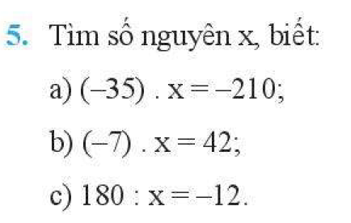
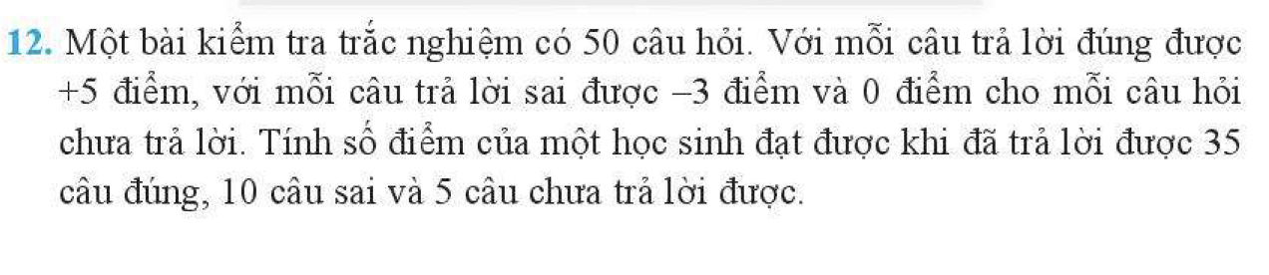

THỐNG KÊ

BÀI 1: THU THẬP VÀ PHÂN LOẠI DỮ LIỆU (tiếp theo)
3. Tính hợp lí của dữ liệu
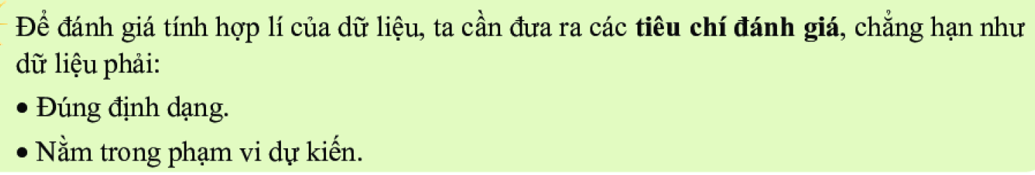
Ví dụ 1:
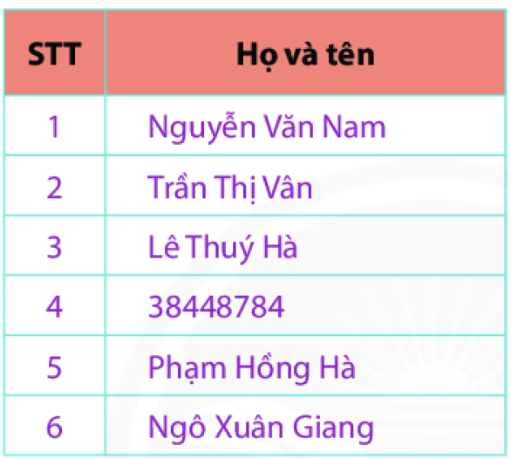
Danh sách HS tham gia văn nghệ lớp 6A
Ở bảng dữ liệu trên, STT 4 thì họ và tên viết bằng chữ số “38448784” là không hợp lí vì tên người không được thể hiện bằng số. Tên người phải được thể hiện bằng chữ.
Ví dụ 2:
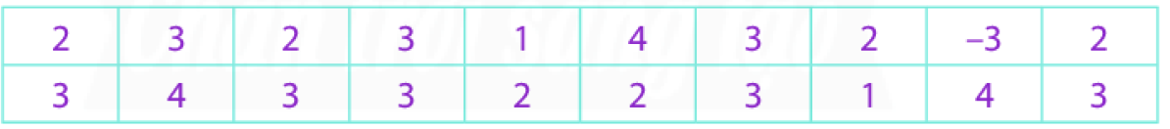
Bảng số liệu điều tra độ tuổi của 20 bé đăng kí tiêm chủng của một phường
Ở bảng trên, tuổi của bé có số tuổi “-3” là không hợp lí vì tuổi không được thể hiện bằng số âm. Tuổi của con người phải được thể hiện bằng số nguyên dương.

BÀI TẬP VẬN DỤNG
Bài 1: Hãy chỉ ra điểm không hợp lí trong bảng sau
Danh sách mail của các thành viên tổ 1 lớp 6B
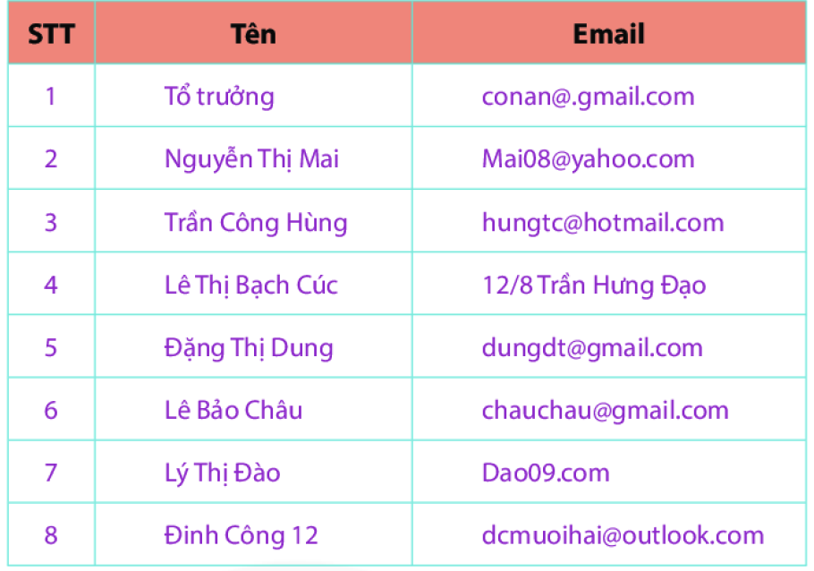
Giải
Email của bạn Bạch Cúc và bạn Thị Đào không hợp lí vì không đúng theo cú pháp của email. Email phải có đuôi @tên hộp thư.com
Bài 2: Hãy chỉ ra điểm không hợp lí trong bảng sau
Nhiệt độ của một bệnh nhân được theo dõi trong 10 tiếng
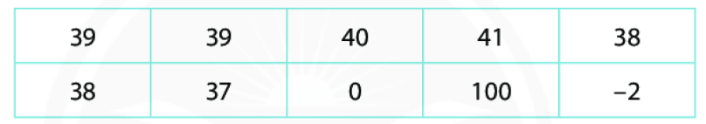
Giải
Thân nhiệt của bện nhân A thể hiện ở 3 số cuối là 0, 100, -2 độ C là không hợp lí vì nhiệt độ cơ thể con người không thể ở quá cao như 100 độ C hay quá thấp như 0 độ C hay -2 độ C.
Dặn dò:
Học các nội dung trong bài ghi
Xem kĩ các bài tập đã giải.
Làm bài tập sau: 3, 5 SGK/ 104

